Кожаный мяч

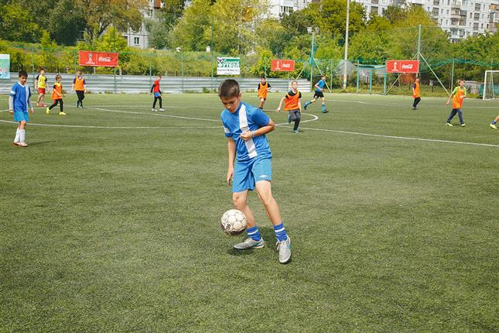
18-20 мая на стадионе школы №77 прошли финальные соревнования городского этапа всероссийского футбольного турнира "Кожаный мяч - Кубок Coca-Cola" в средней и старшей возрастных группах.
В финальном матче за первое место одержали победу в средней группе команда Красноглинского района, а в старшей Железнодорожного района городского округа Самара. Лучшие юные футболисты Самары отправятся на областные соревнования для участия в региональном этапе турнира.
В этом году в финальных матчах городского тура встретились 18 сильнейших футбольных команд юношей в средней и старшей возрастных группах со всей Самары. Отборочные матчи турнира начались в апреле, а финальные игры состоятся в сентябре.
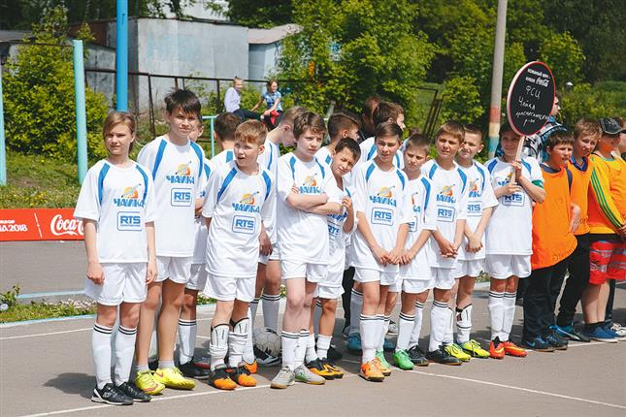
Победители регионального тура отправятся на финал Приволжского Федерального округа, где ребята будут сражаться с лучшими командами округа за выход во всероссийский финал турнира "Кожаный мяч - Кубок Coca-Cola". Главный приз турнира - поездка на матч Сборной России для победителей в средней возрастной группе и поездка в международный футбольный лагерь Coca-Cola для победителей в старшей возрастной группе.
Призовые поездки на футбольные мероприятия мирового уровня - традиционный главный приз победителям "Кожаного мяча" от титульного партнера соревнований компании Coca-Cola Россия. Традиционно Coca-Cola Россия не только поддерживает игроков команд, но и активно взаимодействует со зрителями: в день открытия турнира порядка 300 болельщиков пришли поддержать юных футболистов и приняли участие в развлекательной спортивной программе.

